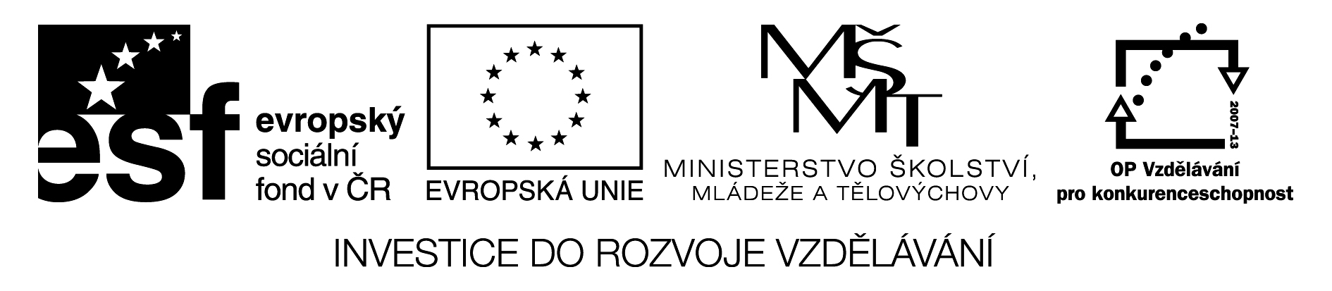
Centrum pro rodinu - Slunečnicová zahrada
CZ.1.07/1.2.00/14.0074
Přihláška na seminář
Práce s dětmi ze znevýhodněného prostředí, rodin alkoholiků
a drogově závislých

Datum konání: | 7. prosinec 2010
Místo konání: | Litevská 8, Praha 10, přízemí , zasedací místnost
Jméno účastníka
Datum narození (Nutný údaj pro vydání potvrzení o účasti)
Adresa zařízení/školy adresa
Kontaktní adresa pro písemný nebo el. styk
Tel.

Vyplněnou přihlášku doručte nejpozději do 3.12. 2010
elektronicky na slunecnicova.zahrada@centrum.cz nebo
písemně na adresu Centrum pro rodinu Drop In, o.p.s., Litevská 8, 101 00 Praha 10 .
Přihlášky budou vyřizovány podle pořadí, ve kterém došly. V případě, že seminář bude již obsazen, zašleme Vám zprávu, a to nejpozději do 3.12. 2010.

